Pressemitteilung

Deutschland rettet Leben!
Immer mehr Menschen greifen im Notfall helfend ein

Nürnberg, 19. Mai 2015. „Als ich Nic bewusstlos auf dem Fußballplatz liegen sah, zögerte ich nicht lange und begann sofort mit der Herzdruckmassage“, erinnert sich die Schülerin Kea M., 19 Jahre, an den Tag, an dem sie ihrem Mitschüler das Leben rettete. Das Gute: So wie Kea geht es immer mehr Menschen in Deutschland: Sie wissen, was im Notfall zu tun ist und ergreifen die Initiative. „Unsere Anleitung zum Leben retten ‚Prüfen. Rufen. Drücken!‘ kommt an: Zum Kampagnenstart 2012 griffen gerade einmal in 19 % der Fälle Bundesbürger helfend ein, 2014 schon in knapp 31 %“, freut sich PD Dr. Jan-Thorsten Gräsner, Sprecher des Organisationskomitees des Deutschen Reanimationsregisters. Deutschlands Anästhesisten haben sich zum Ziel gesetzt, mit der Kampagne „Ein Leben retten. 100 Pro Reanimation“ die Ersthelferquote in Deutschland zu steigern – schließlich ist der plötzliche Herztod mit 70.000 – 100.000 Fällen pro Jahr die dritthäufigste Todesursache in Deutschland. Weitere Informationen zur Kampagne gibt es unter www.einlebenretten.de.

In den vergangenen zwei Jahren haben die Kampagnen-Initiatoren viel erreicht: Gemeinsam mit den Kollegen aus Kliniken und Hilfsorganisationen stellten sie bundesweit über 1.400 Wiederbelebungs-Aktionen auf die Beine und schulten so über 340.000 Menschen. „Durch die Zusammenarbeit ist es uns gelungen, viele Menschen zu Lebensrettern auszubilden – und das spiegelt sich auch in den Zahlen des Deutschen Reanimationsregisters wider: In fast 1/3 der Notfälle beginnen Anwesende mit der lebensrettenden Herzdruckmassage“, so Prof. Götz Geldner, Präsident des Berufsverbandes Deutscher Anästhesisten.

„Leben retten ist kinderleicht – man kann nichts falsch machen!“
Bei einem Herzstillstand ist es unerlässlich, schnell zu handeln: Bereits nach drei Minuten wird das Gehirn nicht mehr genügend mit Sauerstoff versorgt – es treten unwiderrufliche Schäden auf. Mit einer einfachen Herzdruckmassage kann der Restsauerstoff im Blut zirkulieren und so bis zum Eintreffen des Rettungsdienstes die Überlebenswahrscheinlichkeit entscheidend erhöhen. Gräsner erklärt: „Auch ohne Fachkenntnisse gilt: Leben retten ist kinderleicht – man kann nichts falsch machen!“
„Prüfen. Rufen. Drücken!“ lautet die Devise: Prüfen, ob die Person noch atmet. Unter der europaweit gültigen Notrufnummer 112 den Rettungsdienst rufen. Fest und mindestens 100 Mal pro Minute in der Mitte des Brustkorbs drücken und nicht aufhören, bis Hilfe eintrifft.

Schüler retten Leben: Zwei Stunden Training pro Schuljahr genügen
Ein Blick in die europäischen Nachbarländer zeigt: Die Integration des Reanimationstrainings in den Schulunterricht wirkt sich positiv auf die Ersthelferquote aus: In Norwegen, wo Reanimation seit 1961 Bestandteil des Lehrplans ist, liegt die Quote der Reanimationsmaßnahmen durch Laien übrigens bei 73 %. Ein besonderer Meilenstein in der Kampagne stellt deshalb die Empfehlung der Kultusministerkonferenz da: Sie empfiehlt, Schülerinnen und Schüler der siebten Klassen bundesweit in Methoden der Wiederbelebung mit zwei Stunden pro Jahr zu unterrichten.
„Die Schüler können schon nach einmaligem Training das theoretische und praktische Wissen über einen längeren Zeitraum anwenden. Bei einer jährlichen 2-stündigen Auffrischung wird sogar ein dauerhafter Lernerfolg erreicht“, sagt Prof. Dr. Hugo Van Aken, Generalsekretär der Deutschen Gesellschaft für Anästhesiologie und Intensivmedizin. Dabei spiele es keine Rolle, ob die Schüler von professionellen Rettungshelfern ausgebildet wurden oder von gut geschulten Lehrern. „Die Schüler lernen nicht nur selbst – sie zeigen das Gelernte auch zu Hause ihren Eltern und Geschwistern. So werden noch mehr Menschen zu Lebensrettern ausgebildet!“, so Van Aken weiter. Wichtig sei außerdem, dass die Schüler vor der Pubertät mit dem Thema in Berührung kommen, da die Hemmschwellen dann noch nicht so ausgeprägt sind.

Die Woche der Wiederbelebung
Seit 2012 fördern Anästhesisten in Deutschland, vertreten durch die DGAI, den Berufsverband Deutscher Anästhesisten e.V., den Deutschen Rat für Wiederbelebung und die Stiftung Deutsche Anästhesiologie, gestützt vom Bundesministerium für Gesundheit, mit ihrer Kampagne „Ein Leben retten. 100 Pro Reanimation“ die Steigerung der Reanimationsrate durch Laien. So findet auch in diesem Jahr vom 19. bis 26. September 2015 die „Woche der Wiederbelebung“ statt. Die bundesweit von teilnehmenden Kliniken, Praxen und Hilfsorganisationen durchgeführte Aktionswoche will das Bewusstsein für Erste Hilfe schärfen und zum Handeln im Notfall motivieren – auch durch gezielte Aktionen für Schüler.

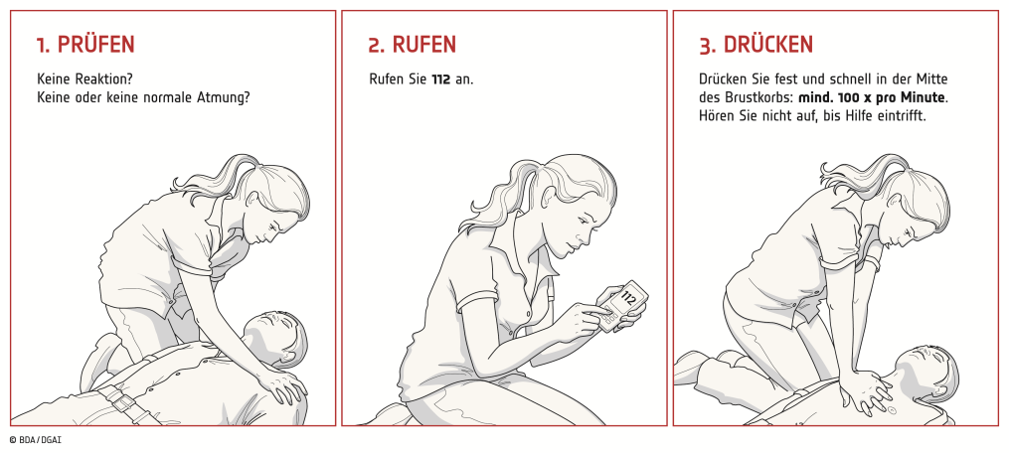
Bildmaterial: Prüfen. Rufen. Drücken!
Bildquelle: BDA/DGAI

Endlich Klarheit! Die häufigsten Fragen

- Ist eine Mund-zu-Mund-Beatmung notwendig?
Die Mund-zu-Mund-Beatmung ist nicht die entscheidende Maßnahme bei Menschen mit plötzlichem Herzstillstand. Lebensrettend ist die Herzdruckmassage. Wenn Sie in Mund-zu-Mund-Beatmung ausgebildet sind, dann tun Sie es - zur Erinnerung: 30 Mal drücken und danach zweimal beatmen. Wenn nicht, konzentrieren Sie sich auf die Herzdruckmassage. Damit ist schon viel gewonnen!

- Ist bei einem Herzstillstand die stabile Seitenlage wichtig?
Nein, denn der Betroffene kann auf diese Weise weder beatmet werden, noch kann der Ersthelfer ihn wiederbeleben. Der Ersthelfer sollte bei einem Herzstillstand gleich mit der Herzdruckmassage beginnen.

- Kann ich rechtlich belangt werden, wenn ich etwas falsch mache?
Sie können nichts falsch machen! Jede Hilfe ist erste Hilfe. Sie können und dürfen eine Herzdruckmassage durchführen und einen Defibrillator anwenden. Auch wenn Sie dies nie oder lange nicht mehr geübt haben, es könnte lebensentscheidend sein.

- Wo und wie schnell muss ich bei der Herzdruckmassage drücken?
Drücken Sie fest in der Mitte des Brustkorbs, mindestens 100 Mal pro Minute, das entspricht einem Disco-Beat. Denken Sie also an einen Song, wie z. B. „Stayin` Alive“ von den BeeGees oder „Rock Your Body“ von Justin Timberlake. Sie haben den Rhythmus einer Herzdruckmassage. Wechseln Sie sich mit anderen Ersthelfern ab.

4.577 Zeichen (inkl. Leerzeichen)
Gerne schicken wir Ihnen die abgebildete Grafik auch in Druckqualität zu. Bei Veröffentlichung freuen wir uns über ein Belegexemplar

Pressekontakt:

Circle Comm GmbH – Agentur für Gesundheitskommunikation

Heidelberger Landstr. 8

64283 Darmstadt
Tel: (06151) 36 0 87-0 / Fax: (06151) 36 0 87-29

Stephanie Wodtcke (-21)
stephanie.wodtcke@circlecomm.de

